前 言

本制度属于支撑类管理制度。
本制度由科技创新部提出，科技创新部参与起草。
本制度由科技创新部负责解释。

自动剪裁下料机鉴定和管理管理标准

1 范围

本文件规定了自动裁剪下料机的鉴定及管理要求。
本文件适用于民机生产。
本文件依据GLC140603的要求制定。

2 规范性引用文件

下列文件对于本文件的应用是必不可少的。凡是注日期或（和）版次的引用文件，仅注日期或（和）版次的版本适用于本文件。凡是不注日期或（和）版次的引用文件，其最新版本（包括所有的修改单）适用于本文件。
GLC140603 工艺鉴定管理程序
GLC231007 技术文件的管理要求
GLC231008 质量记录管理程序
GLC140802 首件检验管理程序
BSS7120 复材结构制造设备的资格鉴定
CPS7101 复合材料制造用自动化设备要求

3 表格

3.1 规定表格
FM1406-12 波音项目自动剪裁机年校验记录
FM1406-13 下料程序更改单
FM1406-14 下料程序鉴定表

FM1406-15 C919项目自动剪裁机校验记录表1
FM1406-16 C919项目自动剪裁机校验记录表2
FM1406-17 C919项目自动剪裁机校验记录表3
FM1406-18 C919项目自动剪裁机校验记录表4
FM1406-19 自动剪裁机清洁维护记录表
FM1406-20 波音项目自动剪裁机周校验记录

3.2 引用表格
无

4 术语和定义

无

5 规定

5.1 设备鉴定的申请
5.1.1 设备鉴定申请程序
设备的鉴定应按客户要求向其提交鉴定申请。对于用于波音项目的设备，认证按照BSS7120进行，并在鉴定开始前至少4周提交设备认证计划（EQP）。对于用于商飞项目的设备，认证按照CPS7101进行。
5.1.2 设备认证计划的制定
在设备认证开始之前应根据项目规范制定设备认证计划，计划应至少包括以下内容：
a) 所使用设备状态描述；
（1） 制造商名称;
（2） 设备序列号;

（3） 制造日期;
（4） 设备位置;
（5） 设备工作原理以及5.1.3要求的具体事项;
（6） 记录仪表、控制单元以及软件的类型;
（7） 传感器的位置以及类型（如必要）。
b) 质量控制所需的完整的传感器、记录仪表、控制单元和初始校验周期的文件；
c) 质量控制所需的完整的软件认证文件；
d) 用于设备认证的操作程序以及检验计划；
e) 生产过程中的维护计划；
f) 设备认证的日程表。
5.1.3 具体认证条件
设备认证计划还需包含以下设备具体要求：
a) 生产中所需切割的每种材料的最大和最小宽度；
b) 材料所需切割的最大长度。如果设备带有传动带，列出传送带非传动时下料机能够使用的最大长度；
c) 可同时切割的材料的最大层数（或厚度）；
d) 防止料层过热的冷却措施；
e) 设备刀具方向与材料表面法线方向之间的最大角度（即设备所能切割的最大角度）；
f) 生产过程中材料所需切割的圆弧的最小半径；
g) 生产过程中的最大切割速度；
h) 生产中所需切割的所有材料的规范/类型/形式/类别/级别；
i) 认证时使用的材料，该材料在纤维类型、厚度以及编织形式上应具有代表性；
j) 认证测试图案。对于带有传送带的裁剪下料机，测试图案应至少包含一次传送距离。测试图形应具有内凹和外凸的圆弧，内角、外角、平

行线，并标注相应尺寸。
5.1.4 设备认证图案
设备认证时应切割如图1所示图形：

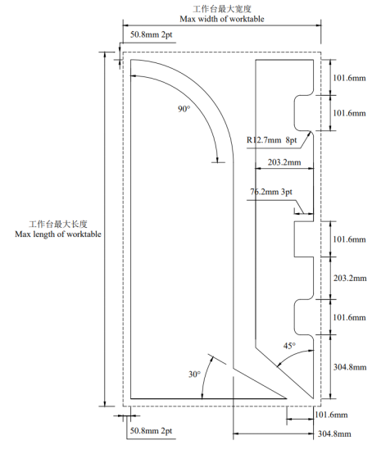
图1 用于自动裁剪下料机认证的图案
5.2 设备鉴定技术条件
设备外表面应清洁，并没有灰尘、油污或者其他任何对胶粘剂和预浸料有害的物质。设备在运行中不应产生不受控制的水雾、灰尘、烟尘或者颗粒物。
5.2.1 操作测试以及公差要求
在生产中使用的每种纤维种类的单层预浸料上，按照图1所示切割裁

片，检验员负责对裁片进行测量并按5.5.1c）中要求填写相应表格。预浸料长度应足以覆盖下料机的整个可切割操作区长度。切下的每片预浸料应满足以下要求：
a) 料片方向偏差应在适用工艺规范和工程图纸规定的公差范围内；
b) 料片边缘应在图1所示边缘的2.5mm（0.10inch）范围内；
c) 切割操作不应出现超出适用工艺规范所允许的预浸料污染、褶皱或者扭曲。
5.3 鉴定裁片的测量要求
波音项目及商飞项目鉴定裁片按照图1进行测量，尺寸及铺层角度公差按照5.2.1，除非工程图纸中另有规定。
5.4 设备的再认证
当出现如下所列情况时，设备需要重新认证：
a) 任何可能影响设备精度的硬件的改变；
b) 任何可能影响设备精度的软件的更改；
c) 该设备位置发生改变，如移动到一个新的厂房或者移动到该厂房的其他位置；
d) 该设备已经不能满足客户现行版本规范要求；
e) 该设备对于某一项目的生产间断2年及以上。
5.5 设备定期校准
5.5.1 校准裁片

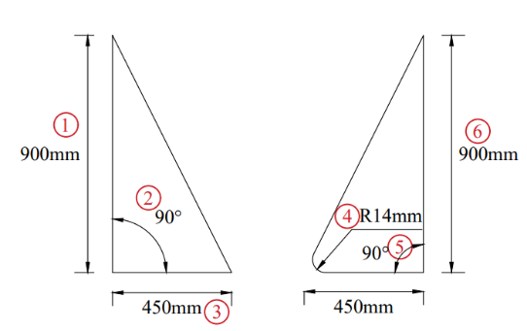
图2 波音项目每2周校验裁片图

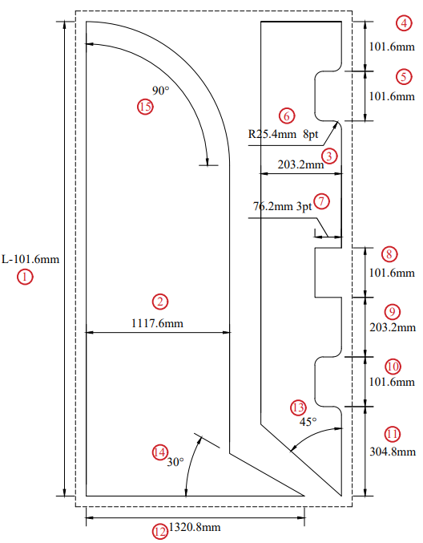
图3 波音项目每年校验裁片图

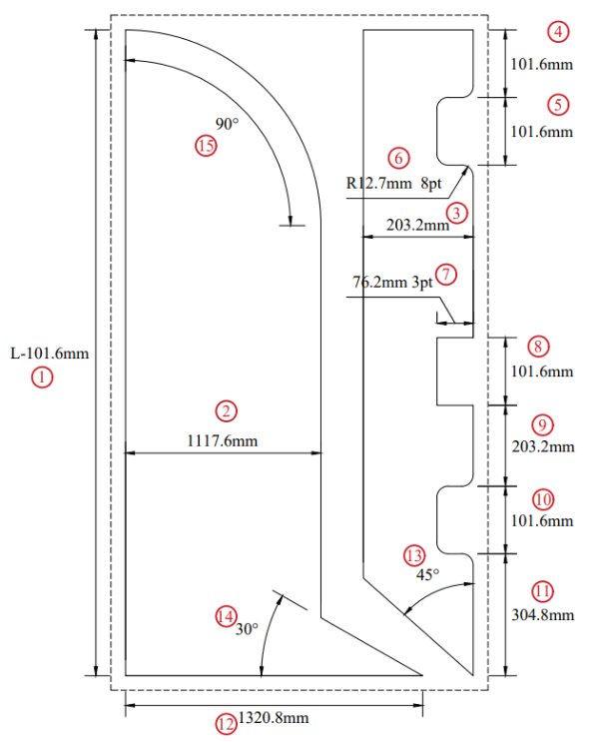
图4 C919项目定期校验裁片图1

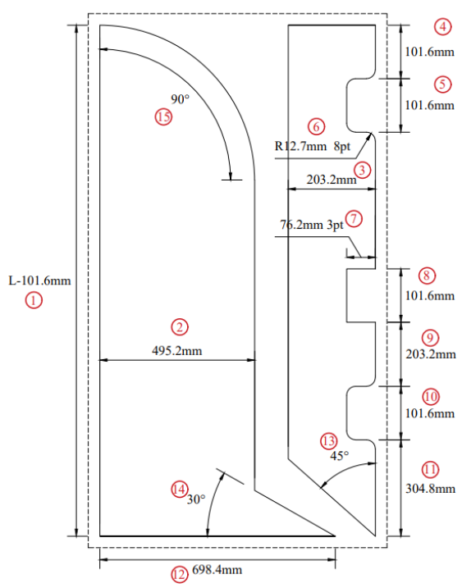
图5 C919项目定期校验裁片图2

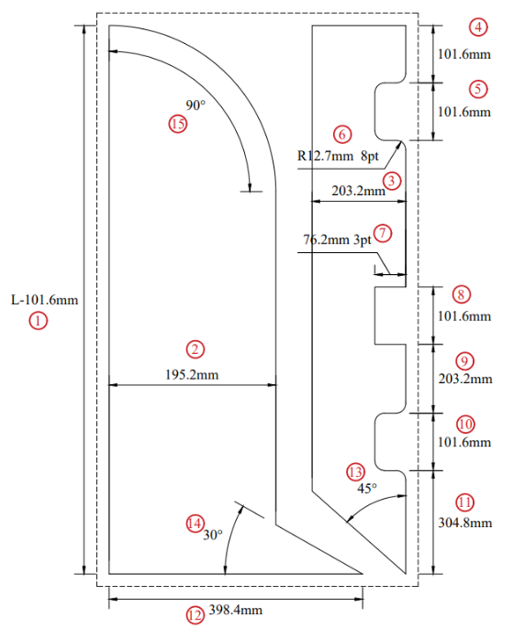
图6 C919项目定期校验裁片图3

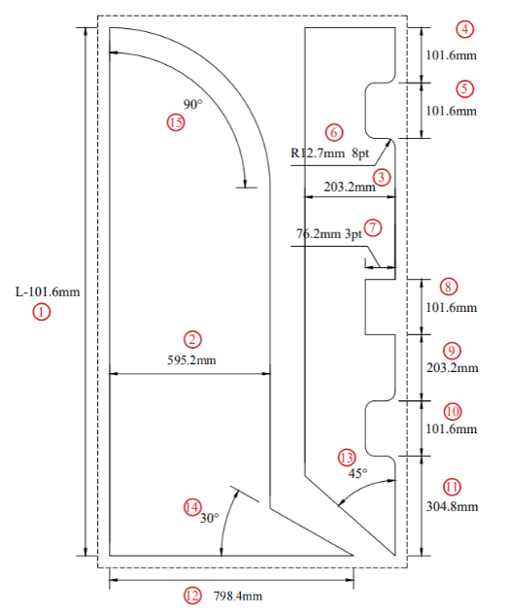
图7 C919项目定期校验裁片图4
a）按照上图裁剪切片，测量图片中标注的尺寸，保证边缘公差为±2.5mm，角度公差为±2°；
b）材料测量使用的所有测量工具，包括游标卡尺、钢板尺、R规等要求经过计量，贴有合格标签，并在有效期内；
c）检验员负责裁片测量并填写相应表格，对于波音项目应填写FM1406-20和FM1406-12；对于C919项目应填写FM1406-15、FM1406-16、FM1406-17、FM1406-18。

5.5.2 校准周期及校准要求 Calibration Cycle and Calibration Requirements
当裁片尺寸超出规范或工程图纸要求时，或更换设备配件后要对设备进行校准。除此之外设备定检应按照以下要去执行：
5.5.2.1 对于波音项目，设备需按照图2每2周校准一次精度，并填写FM1406-20；按照图3每年校验一次，并填写FM1406-12。
5.5.2.2 对于C919项目，设备精度校准按照图4、图5、图6和图7每年进行校准，从玻纤织物、碳纤织物和碳纤单向带中各选取一种宽幅规格进行校准，具体校准过程要求如下：
a) 玻纤织物：材料宽度1524mm；下料尺寸检验按照图4，并填写表格FM1406-15；
b) 碳纤织物：材料宽度965mm～1524mm；1524mm宽的材料下料尺寸检验按照图4，填写表格FM1406-15；965mm宽的材料下料尺寸检验按照图5，填写表格FM1406-16；
c) 碳纤单向带：材料宽度300mm～1000mm；1000mm宽的材料下料尺寸检验按照图7，填写表格FM1406-18；600mm宽的材料下料尺寸检验按照图6，填写表格FM1406-17；300mm宽的材料下料尺寸检验按照图形4中右半部分尺寸，填写表格FM1406-17。
5.5.2.3 上述校准所使用的下料程序由生产厂工艺员负责编制和控制。
5.6 下料程序的编写和鉴定
5.6.1 下料程序编制依据
下料程序的编制依据为产品的工程图纸、工程更改单、数据集、指令性工艺文件及其他有关的技术文件。编制下料程序要选择可靠的工艺方法，应做到数据准确无误，各种指令齐全，工艺参数正确合理，可利用计算机软件进行下料程序编制。下料程序的编制由工艺员完成。
5.6.2 程序命名规则
对于每一个零件下料程序文件必须有唯一的编号，每个下料程序文件里包含的下料程序同样要有唯一的编号，其中下料程序是指零件的裁

片集。
下料程序名称格式如下：

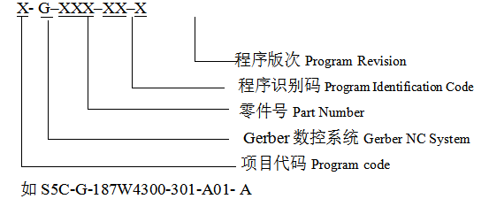
程序文件编号形式为：

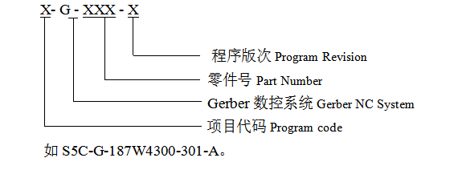
项目代码规定见GLC231007。
程序识别码：是一组区别各零件不同剪裁材料的下料程序的代码，格式为字母加两位阿拉伯数字。其中A代表预浸料，B代表胶膜，C代表其他。具体材料对应代码由生产厂工艺员下发相应技术文件说明。
程序版次代码：本加工程序的版次，程序初始版次为A，每更改一次版次升高一级，如B、C…依次顺延。版次代号用A-Y表示（其中I、O、Q、S、X、Z不得使用）。
5.6.3 下料程序技术文件编号规则
对于每一个下料程序技术文件必须有唯一编码，如下料程序鉴定表、下料程序更改单技术文件编号必须是唯一的。

下料程序鉴定表（FM1406-14）、下料程序更改单（FM1406-13）的文件编号规则如下：

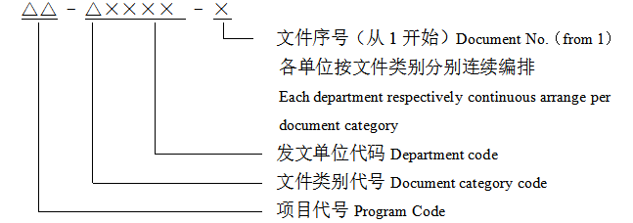
技术文件类别代码规定如下：
下料程序鉴定表（FM1406-14）文件类别代码为CH；
下料程序更改单（FM1406-13）文件类别代码为CG；
5.6.4 程序编写
零件制造中心的工艺员编制下料程序文件，文件中每个料片上应给出明确标识，标识内容应包括零件号（或代码）、铺层编号及纤维方向（胶膜、表面膜、铝网无需标记纤维方向），应确保标识内容准确。同一零件的下料程序应存放在同一文件夹下，下料程序文件夹里面包含一个或多个后缀为dxf格式的文件，工艺员或设备管理员可对生成的裁片信息进行排版以有效利用材料，在排版过程中禁止修改裁片尺寸、下料方向等任何工艺参数。下料程序使用前如需要由设备管理员按需生成机床可识别的后缀为job形式的文件用于下料操作。
5.6.5 下料程序的管理
a）零件制造中心的下料程序编程员由工艺员担任，程序编制完成后应按照GLC140802进行首件检验。新编程序发放后由工艺员和检验员填写FM1406-14，经对程序编制和首件检验结果审核批准确认下料程序是否符合图纸规范和程序编写要求，即下料程序是否合格。FM1406-14由质量工程室存档；
b) 下料程序应由指定程序控制工艺员上传至公司发放区内进行发放，

并下发有效目录。未鉴定程序应上传至发放区“未鉴定程序存放区”内。鉴定合格的下料程序，应上传至发放区内的“有效程序存放区”文件夹内。若程序升版后，应将旧版程序移至发放区“旧版程序存放区”文件夹；
c) 设备管理员负责从公司发放区下载发放下料程序，负责对下料程序在计算机上进行备份，并将下料程序存放于专用存放区内；
d）程序在计算机内要求按“未鉴定程序存放区”、“有效程序存放区”、“旧版程序存放区”分区存放。
5.7 下料程序修改的规定
5.7.1 如果出现设计更改、工艺状态更改、程序优化等情况，如更改料片拼接位置、料片抓紧大小、铺层方向、料片背衬标识、程序名称等，需对下料程序进行更改。更改后的下料程序需按照GLC140802进行首件或部分首件检验，检验合格后由工艺员和检验员填写FM1406-14，经审核批准确认下料程序是否合格，同时填写FM1406-13，填写后的FM1406-14和FM1406-13由质量工程室归档。工艺员在更改过程中应及时按5.6.5 b)小节要求进行程序的上传发放。
5.7.2 工艺员负责更新工艺规程等工艺文件中的相关程序信息。
5.7.3 未经允许任何人不得擅自更改鉴定合格的下料程序。
5.8 下料区域下料要求
5.8.1 材料回暖时，应按不同项目分区标识存放。
5.8.2 下料时，应分项目集中下料，同一项目中金属胶接和复合材料原材料下料也应集中下料，并且不同项目之间及金属胶接和复合材料之间原材料下料转换时，需及时对下料台面残余树脂和杂物进行清理。
5.8.3 在每种材料下料完成后，即时对工位器具和刀具进行清理，以免将FOD带入下一种材料。
5.8.4 复合材料和金属胶接下料刀具应标识专用。当用于复合材料和金属胶接的原材料之间进行交叉下料时，应当更换刀具，以防交叉污

染。
5.8.5 使用自动剪裁下料机时填写FM1406-19。

6 标准图例说明

无

7 记录控制

7.1 相关记录的填写和维护按程序文件GLC231008要求执行。

